**ALGORITMOS**

**DEFINICIÓN:**

Un Algoritmo, se puede definir como una secuencia de instrucciones que representan un modelo de solución para determinado tipo de problemas. O bien como un conjunto de instrucciones que realizadas en orden conducen a obtener la solución de un problema. Por lo tanto podemos decir que es un conjunto ordenado y finito de pasos que nos permite solucionar un problema.

**CARACTERISTICAS:**

Las características que debe poseer una secuencia de tareas para considerarse algoritmo son: precisión, determinismo y finitud.

**METODOS PARA REPRESENTAR UN ALGORITMO:**

Un algoritmo se puede *representar*por medio de dos formas, a través de Pseudocódigo o de Diagramas de Flujo.

**DIAGRAMA DE FLUJO:**

Se basan en la utilización de diversos símbolos para representar operaciones específicas. Se les llama diagramas de flujo porque los símbolos utilizados son.

**SIMBOLOGIA UTILIZADA EN LOS DIAGRAMAS DE FLUJO**

SIMBOLO                          FUNCION

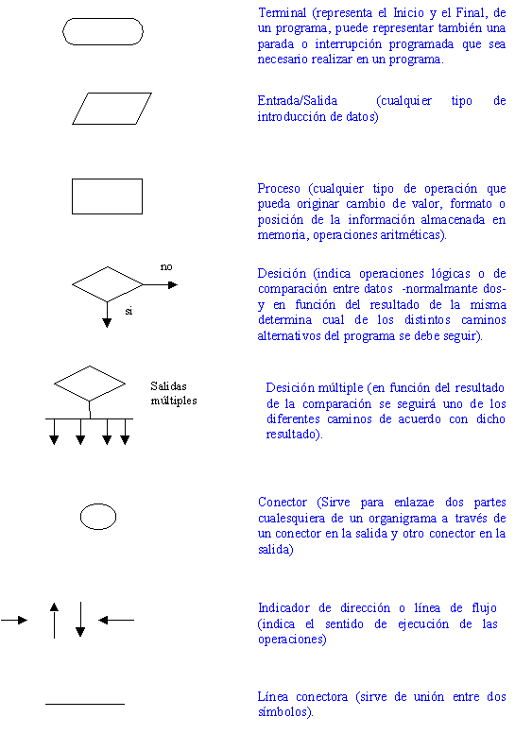

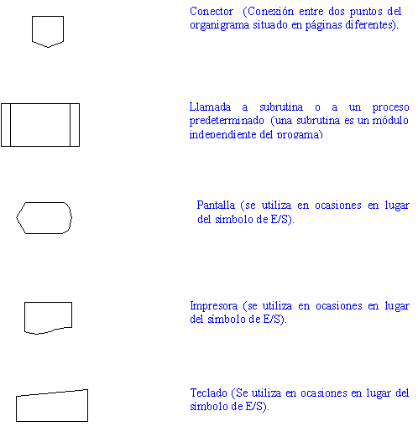

**TIPOS DE ALGORITMOS:**

Existen dos tipos y son llamados así por su naturaleza:

**Cualitativos:**

Son aquellos en los que se describen los pasos utilizando palabras. Lo ejecutan las personas.

Ejemplo:

 1. Se dispone de un grifo de agua – jabón – papel y corriente de aire caliente.

 INICIO  
Abrir el grifo de agua.  
Mojarse las manos.  
Aplicarse jabón.  
Enjuagarse las manos.  
Cerrar el grifo de agua.  
Secarse las manos con papel.  
Exponer las manos a corriente de aire caliente.  
FIN

**Cuantitativos:**

Son aquellos en los que se utilizan cálculos numéricos para definir los pasos del proceso.  Lo ejecuta el computador.

**VARIABLES:**

Es un espacio en la memoria de la computadora que permite almacenar temporalmente un dato durante la ejecución de un proceso, su contenido puede cambiar durante la ejecución del programa.  
Para poder reconocer una variable en la memoria de la computadora, es necesario darle un nombre con el cual podamos identificarla dentro de un algoritmo.

Ejemplo:  
área= pi * radio 2  
Las variables son: el radio, el área y la constante es pi

**CONSTANTE:**

Una constante es un dato numérico o alfanumérico que no cambia durante la ejecución del programa.

Ejemplo:  
pi= 3,1416 contantes

**PSEUDOCODIGO:**

Es un lenguaje de especificación de algoritmos. El uso de tal lenguaje hace el paso de codificación final (esto es, la traducción a un lenguaje de programación) relativamente fácil.

El pseudocódigo nació como un lenguaje similar al lenguaje natural y era un medio para representar básicamente las estructuras de control de programación estructurada. Se considera un primer borrador, dado que el pseudocódigo tiene que traducirse posteriormente a un lenguaje de programación.

La ventaja del pseudocódigo es que en su uso en la planificación de un programa, el programador se puede concentrar en la lógica y en las estructuras de control y no preocuparse de las reglas de un lenguaje específico. Es también fácil modificar el pseudocódigo si se descubren errores o anomalías en la lógica del programa, además de todo esto es fácil su traducción a lenguajes como *Pascal*, *C* o *Basic*.

El pseudocódigo utiliza para representar las acciones sucesivas palabras reservadas (similares a sus homónimos en los lenguajes de programación), tales como inicio, fin, si-entonces-sino, mientras, repita-hasta….etc.

**Características:**

Las principales características de este lenguaje son: 

Se puede ejecutar en un ordenador

Es una forma de representación sencilla de utilizar y de manipular.

Facilita el paso del programa al lenguaje de programación.

Es independiente del lenguaje de programación que se vaya a utilizar.

Es un método que facilita la programación y solución al algoritmo del programa.